TEMA ABORDADO: RAÍZES DA ESPÉCIE HUMANA

- Analise o desenho esquemático e marque a afirmativa correta.

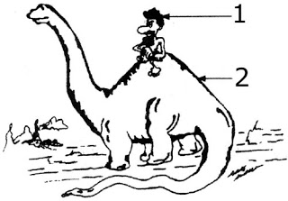
  - Uma das prováveis causas da extinção de 2 foi o predatismo realizado por 1.
  - 1 e 2 viveram durante muito tempo juntos, mas numa relação harmônica.
  - 1 conseguiu domesticar 2 pelo fato de ele ser herbívoro e inofensivo.
  - 1 e 2 jamais se encontraram, pois, quando 1 surgiu, 2 já estava extinto.

- Considerando os estudos sobre a evolução provável do homem, através de fósseis, o primata mais próximo do homem seria:
  - Homo habilis.
  - Homo neanderthalensis.
  - Australopithecus africanus.
  - homem de Cro-Magnon.

- A ideia criacionista relacionada à origem do ser humano predominou nas sociedades ocidentais cristãs até o século dezenove. Durante muito tempo de estudos o cientista Charles Darwin lançou o livro “A origem das espécies”, no qual propôs:
- O reforço do criacionismo
- O evolucionismo
- O cristianismo
- A seleção natural

- Dentre as ciências que estudam as fontes da pré-história destacam-se a Paleontologia Humana e:
  - O criacionismo
  - O evolucionismo
  - A Astrologia
  - A Arqueologia

